# Руководство пользователя: Adafruit VS1053 MP3/AAC/Ogg/MIDI/WAV Codec Breakout

Автор: Билл Эрл  
Последнее обновление: 16 мая 2014 г., 16:15:17 (EDT)

## 📖 Содержание

* Обзор
* Сборка
  + Подготовка разъёмов
  + Установка платы
  + Пайка
* Начало работы — программное обеспечение VS1053
  + Простой аудиоплеер: подключение
    - Подготовка макетной платы
    - Подключение SPI и Reset
    - Подключение остальных цифровых сигналов
    - Подключение разъёма для наушников
    - Загрузка MP3-файлов
  + Пример скетча для простого аудиоплеера
  + Для Arduino Micro
* Аудиоподключения
* MIDI-подключения
  + Подготовка макетной платы
  + Настройка для работы в MIDI-режиме
  + Подключение разъёма для наушников
  + Пример MIDI-скетча
* GPIO (цифровые входы/выходы)
  + Базовое подключение
  + Добавление светодиодов
  + Запуск скетча player_gpiotest
* Запись в формате Ogg
  + Подключение для записи
    - Питание и земля
    - Основные SPI-подключения
    - Дополнительные управляющие сигналы
    - Кнопка Start/Stop (моментальная)
    - Схема электретного микрофона
    - Примечание о схемах микрофонов
  + Скетч для записи
  + Плагины
    - Для записи
    - Для воспроизведения
* Справочник по библиотеке
  + Класс Adafruit_VS1053_FilePlayer
    - Публичные методы
    - Публичные переменные-члены
  + Класс Adafruit_VS1053
    - Публичные методы
* Ссылки и загрузки
  + Библиотека
  + Техническая информация
  + Схемы для версии 2

## 🔍 Обзор

На изображении: плата v1.0 (сверху) и v2.0 (снизу)

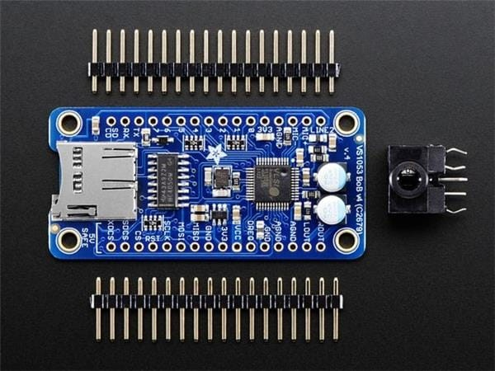

Эта плата-адаптер — идеальный спутник для чипа VLSI VS1053B DSP. VS1053 способен декодировать множество аудиоформатов: MP3, AAC, Ogg Vorbis, WMA, MIDI, FLAC, WAV (PCM и ADPCM). Он также может записывать аудио в форматах PCM (WAV) и сжатом Ogg Vorbis. Вы можете регулировать басы, высокие частоты и громкость цифровым способом.

Чип имеет 8 GPIO-пинов, которые можно использовать, например, для управления светодиодами или считывания состояния кнопок.

Вся функциональность реализована через лёгкий интерфейс SPI, что позволяет использовать его практически с любым микроконтроллером для воспроизведения аудио с SD-карты. Также существует специальный MIDI-режим: чип может принимать MIDI-данные со скоростью 31250 бод через UART и работать как синтезатор/барабанная машина с десятками встроенных эффектов и звуков.

Чип сам по себе сложен в пайке и требует дополнительных компонентов — именно поэтому мы создали эту идеальную плату-адаптер, совместимую с Arduino и другими микроконтроллерами, у которых недостаточно вычислительной мощности для декодирования MP3.

Плата достаточно узкая, чтобы поместиться на макетной плате, оставляя по одному ряду отверстий для подключения проводов.

На плате установлены стабилизаторы напряжения 3.3 В и 1.8 В, ферритовые бусины и аналоговые фильтры для качественного аналогового выхода. Есть вход для микрофона — можно подключить линейный вход или микрофон для записи сжатого аудио. Все 8 GPIO выведены на контакты и имеют встроенные подтягивающие резисторы 100 кОм на землю — просто подключите кнопку от GPIO к 3.3 В для активного уровня "высокий".

Так как многие пользователи используют 5 В микроконтроллеры (например, Arduino), все интерфейсные пины совместимы с 5 В благодаря встроенным преобразователям уровней — вы можете использовать плату как с 3 В, так и с 5 В питания/логики!

Плата поставляется полностью собранной и протестированной. Платы v1.0 комплектуются двумя электролитическими конденсаторами 100 мкФ для линейного выхода, а в v2.0 конденсаторы уже встроены в плату. Все комплекты включают штыревые разъёмы 0.1 дюйма для пайки и бонусный стерео разъём для наушников — очень удобно, когда нужно подключить наушники!

## 🔧 Сборка

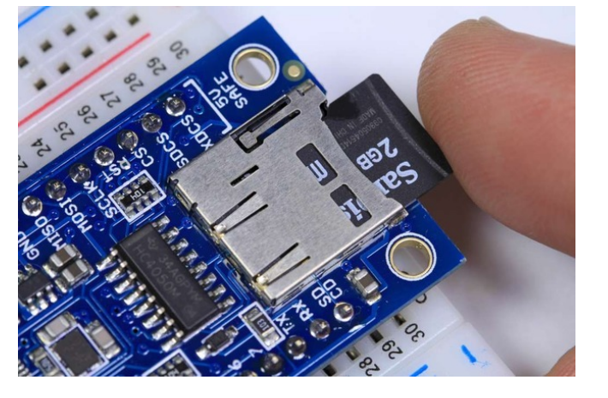Плата поставляется со всеми SMD-компонентами, уже установленными и протестированными. Для использования на макетной плате рекомендуется установить прилагаемые штыревые разъёмы. Это простая процедура, занимающая всего несколько минут.

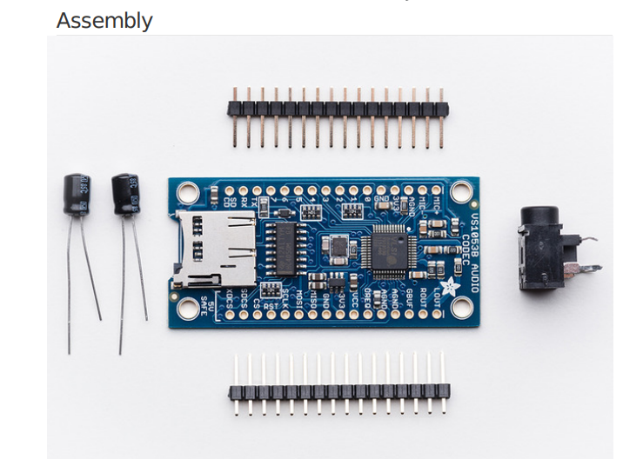

Сборка одинакова для плат v1 и v2, даже если они выглядят немного по-разному.

### Подготовка разъёмов

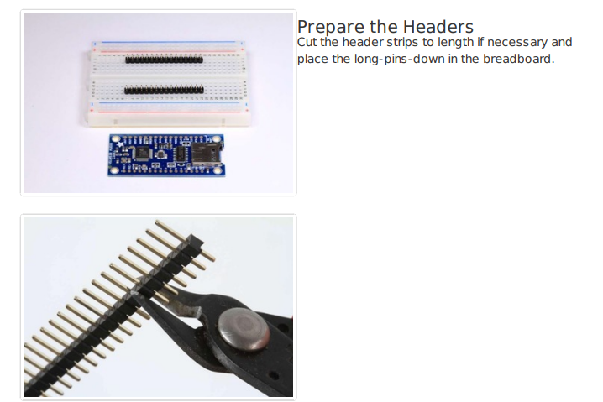Обрежьте штыревые разъёмы до нужной длины и вставьте их длинными контактами вниз в макетную плату.

### Установка платы

Поместите плату VS1053 на штыревые контакты.

### Пайка

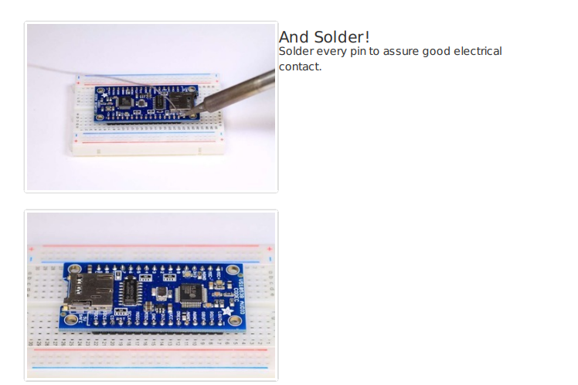

Припаяйте все контакты, чтобы обеспечить надёжное электрическое соединение.

## 💻 Начало работы — программное обеспечение VS1053

Для начала работы с VS1053 (любой версии) необходимо скачать библиотеку Adafruit VS1053:

🔗 [Скачать библиотеку Adafruit VS1053](http://adafru.it/cDQ)

Скопируйте папку из архива в папку Libraries внутри папки вашего Arduino Sketchbook и переименуйте её в Adafruit_VS1053. Подробнее об установке библиотек для Arduino — в нашем [подробном руководстве](http://adafru.it/aYM) .

## ▶️ Простой аудиоплеер: подключение

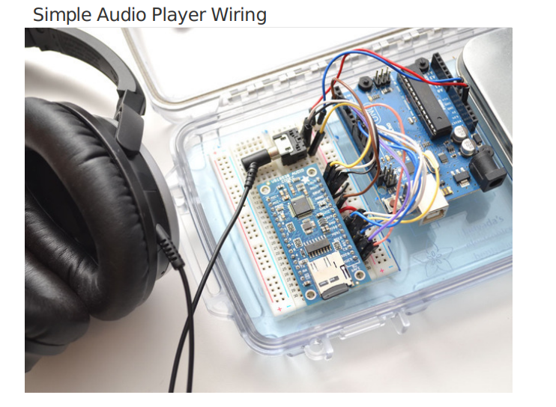

VS1053 можно настроить как простой аудиоплеер, управляемый Arduino. Arduino считывает данные с SD-карты на плате и воспроизводит их через кодек через SPI-интерфейс.

Эти шаги одинаковы для плат v1 и v2, даже если они выглядят немного по-разному.

### Подготовка макетной платы

Поместите плату VS1053 на макетную плату, центрируя так, чтобы с каждой стороны оставался один ряд отверстий.

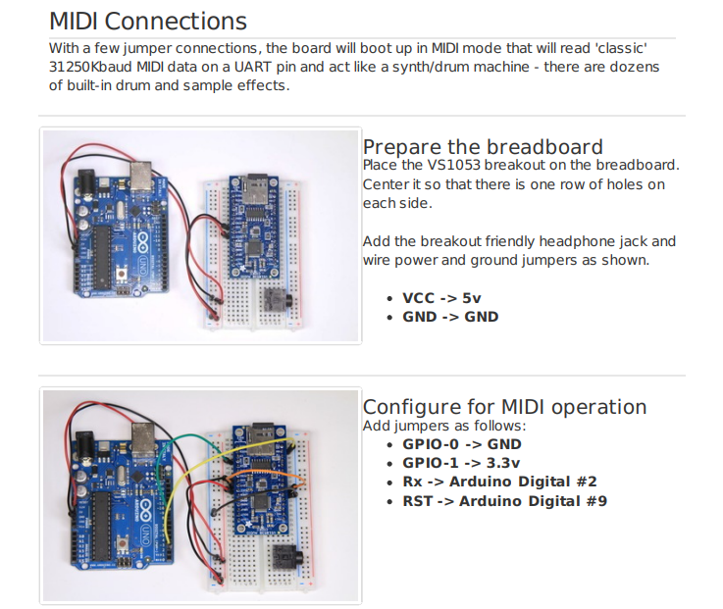

Добавьте разъём для наушников и подключите питание и землю:

* VCC → 5V
* GND → GND

### Подключение SPI и Reset

Добавьте перемычки:

* CLK → Arduino #13 (для Mega — 52)
* MISO → Arduino #12 (для Mega — 50)
* MOSI → Arduino #11 (для Mega — 51)
* CS → Arduino #10
* RST → Arduino #9

### Подключение остальных цифровых сигналов

Добавьте ещё перемычки:

* XDCS → Arduino #8
* SDCS → Arduino #4
* DREQ → Arduino #3

### 

### Подключение разъёма для наушников

Этот шаг зависит от версии платы:

* Для v2 (с круглыми серебристыми конденсаторами):
  + AGND → центральный (земляной) контакт
  + LOUT → левый контакт
  + ROUT → правый контакт
* Для v1 (без конденсаторов):
  + GBUF → центральный контакт
  + LOUT → левый контакт
  + ROUT → правый контакт

⚠️ Для v1: не используйте это подключение для активных колонок или линейного входа компьютера/стерео! Только для наушников!  
Для v2: можно использовать для любых типов подключения без опасений.

### Загрузка MP3-файлов

Скопируйте 2 MP3-файла на microSD-карту и назовите их track001.mp3 и track002.mp3 (это для теста — позже можно переименовать). Вставьте карту в слот на плате VS1053.

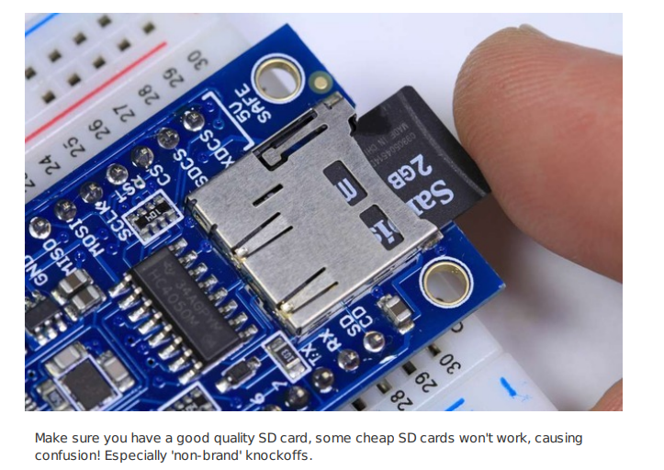

💡 Убедитесь, что используете качественную SD-карту — дешёвые или неименованные могут не работать, вызывая путаницу!

## ▶️ Пример скетча для простого аудиоплеера

Подключите Arduino к компьютеру через USB и подключите наушники к разъёму.

В Arduino IDE выберите:  
Файл → Примеры → Adafruit_VS1053_Codec → player_simple

Вы должны услышать ваши MP3-файлы в наушниках.

Также можно запустить пример:  
player_interrupts — он демонстрирует воспроизведение файлов в фоновом режиме с использованием прерываний. Это позволяет выполнять другие задачи в скетче, пока играет музыка.

В обоих примерах вы можете изменить имена файлов в коде, чтобы воспроизводить другие файлы, или расширить код для поиска файлов на SD-карте.

## 🎛️ Для Arduino Micro

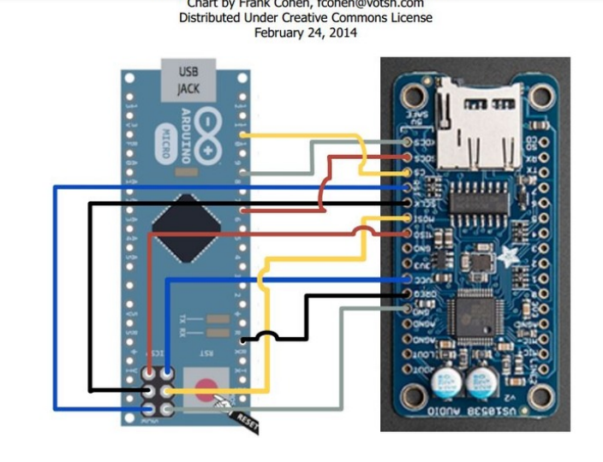

Фрэнк Коэн предоставил схему подключения для примера FilePlayer на Arduino Micro. Смотрите его схему и код здесь:  
🔗 <http://votsh.files.wordpress.com/2014/02/vs1053-arduino-micro-connections.pdf>

## 🔊 Аудиоподключения

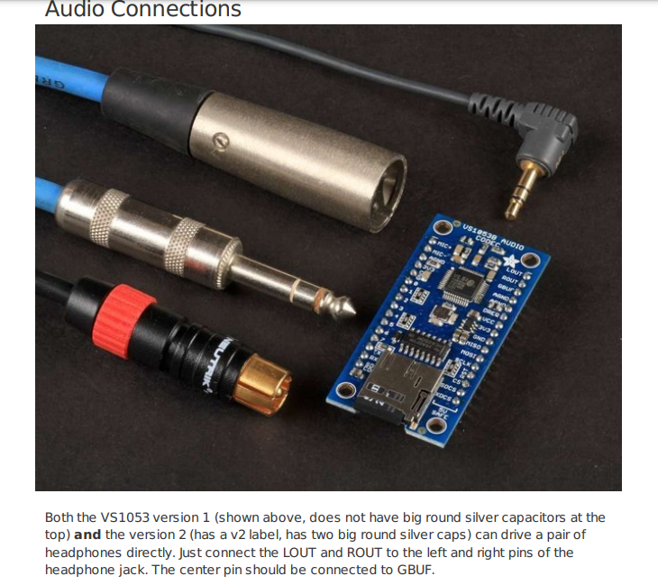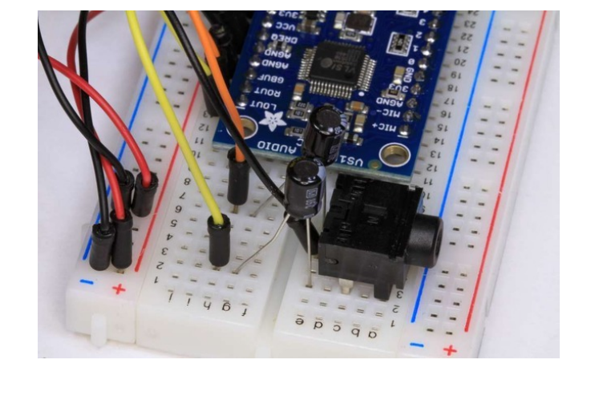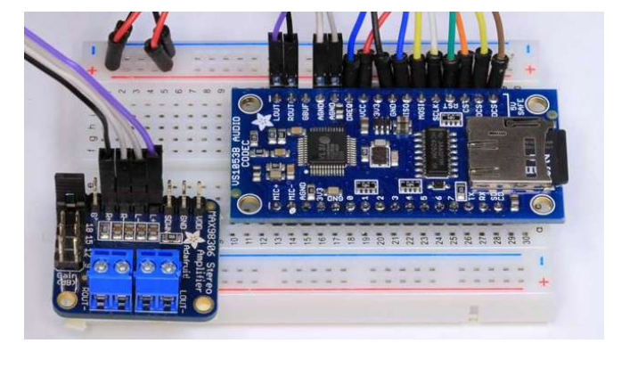

Обе версии платы (v1 и v2) могут напрямую управлять наушниками. Просто подключите LOUT и ROUT к левому и правому контактам разъёма, а центральный контакт — к GBUF (v1) или AGND (v2).

Обе версии также могут управлять устройствами с дифференциальным входом, например, нашим 3.7 Вт стерео усилителем класса D. Подключите LOUT и ROUT к L+ и R+, а L- и R- — к AGND.

Для v1 при подключении к активным колонкам/стерео ОБЯЗАТЕЛЬНО используйте прилагаемые конденсаторы!  
Они полярные — длинный (положительный) вывод к LOUT/ROUT, короткий — к L/R входу устройства. Центральный контакт — к AGND.  
Для v2 конденсаторы уже встроены — их можно не использовать.



## 🎹 MIDI-подключения

С помощью нескольких перемычек плата загружается в MIDI-режиме: принимает MIDI-данные (31250 бод) через UART и работает как синтезатор/барабанная машина.



### Подготовка макетной платы

Как в предыдущем разделе: VCC → 5V, GND → GND, разъём для наушников.

### Настройка для MIDI-режима

Добавьте перемычки:

* GPIO0 → GND
* GPIO1 → 3.3V
* Rx → Arduino Digital #2
* RST → Arduino Digital #9

### Подключение разъёма для наушников

Как и раньше:

* AGND (v2) или GBUF (v1) → центральный контакт
* LOUT → левый контакт
* ROUT → правый контакт

### Пример MIDI-скетча

Подключите Arduino к компьютеру, наушники — к разъёму.

В Arduino IDE выберите:  
Файл → Примеры → Adafruit_VS1053_Codec → player_miditest

Вы услышите повторяющуюся восходящую гамму.

## 🔌 GPIO

VS1053 имеет 8 GPIO-пинов, которые можно читать и записывать через библиотеку. Скетч player_gpiotest демонстрирует это.

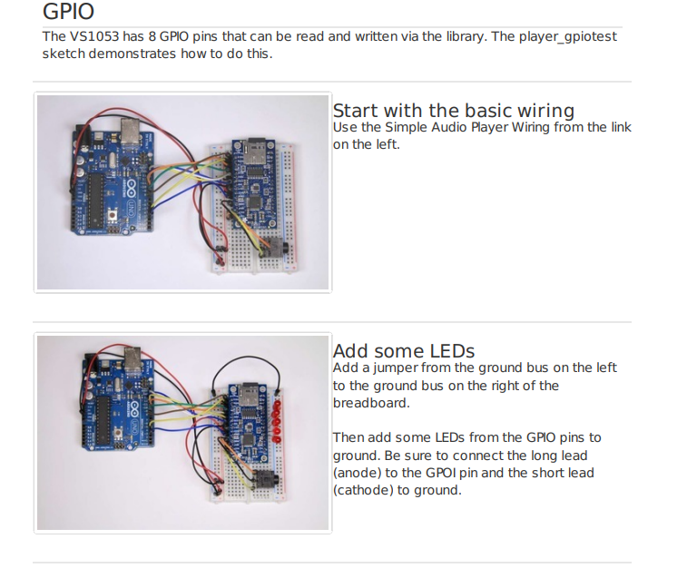

### Базовое подключение

Используйте подключение, как в разделе "Простой аудиоплеер".

### Добавление светодиодов

Подключите перемычку от левой земляной шины к правой. Затем подключите светодиоды от GPIO к земле (анод — к GPIO, катод — к GND).

💡 Строго говоря, для светодиода нужен токоограничивающий резистор. В этом примере светодиоды мигают кратковременно — опасности нет. Для постоянного использования добавьте резистор (подробнее — в нашем руководстве "All About LEDs").

### Запуск скетча player_gpiotest

Выберите:  
Файл → Примеры → Adafruit_VS1053 → player_gpiotest

При запуске вы услышите звуковой сигнал, затем светодиоды будут мигать по очереди. В Serial Monitor можно увидеть значения, записанные и считанные с GPIO.

⚠️ GPIO-пины НЕ совместимы с 5 В! Не подключайте к ним напряжения выше 3.3 В.

## 🎙️ Запись в формате Ogg

Скетч record_ogg превращает вашу плату VS1053 в устройство записи, создающее OGG-файлы на SD-карте в реальном времени.

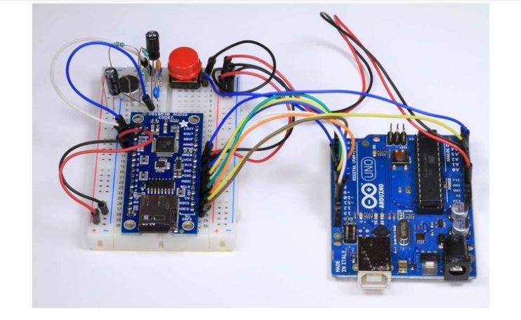

### Подключение

Питание и земля:

* VCC → 5V
* GND → GND

Основные SPI-подключения:

* SCLK → Arduino #13
* MOSI → Arduino #11
* MISO → Arduino #12
* CS → Arduino #10

Дополнительные управляющие сигналы:

* SDCS → Arduino A0
* XDCS → Arduino #8
* RST → Arduino #9
* DREQ → Arduino A1

Кнопка Start/Stop (моментальная):

* От Arduino #7 к GND

### Схема электретного микрофона

Схема основана на эталонной схеме (Рис. 3, стр. 13 даташита VS1053B). Обратите внимание: земля на схеме — аналоговая (AGND).

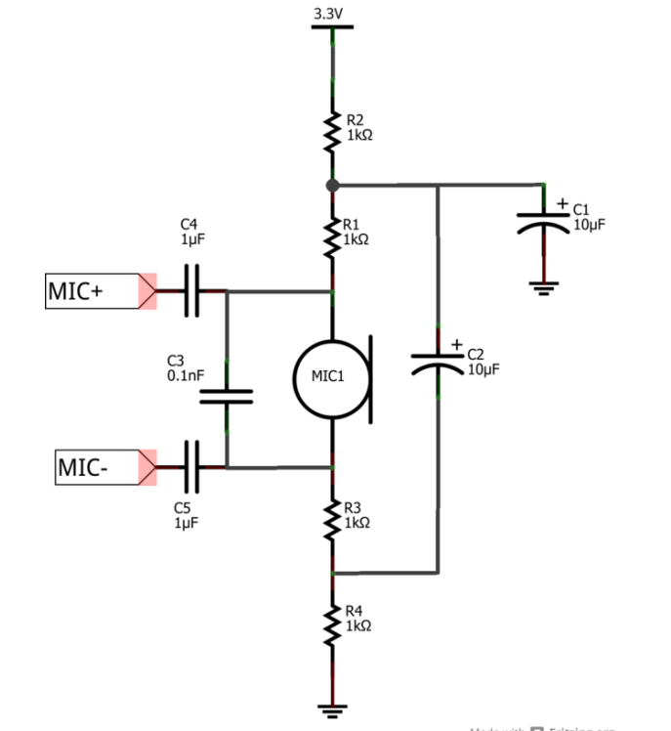

💡 Примечание о схемах микрофонов:  
Микрофоны очень чувствительны и подвержены помехам (электрическим и акустическим). Схема на макетной плате вряд ли будет звучать хорошо. Для качественной записи следуйте рекомендациям из даташита и собирайте схему на печатной плате.

### Скетч для записи

Подключите Arduino к компьютеру, наушники — к разъёму.

Выберите:  
Файл → Примеры → Adafruit_VS1053_Codec → record_ogg

### Плагины

Запись OGG не поддерживается чипом "из коробки" — для этого используется плагин. Бинарный файл плагина загружается с SD-карты при запуске.

* Для записи: нажмите кнопку Start/Stop — начнётся запись. Нажмите снова — запись остановится. Каждая запись сохраняется в отдельный .OGG файл.
* Для воспроизведения: используйте любой OGG-плеер на компьютере или воспроизведите через VS1053 в режиме простого аудиоплеера.

## 📚 Справочник по библиотеке

### Класс Adafruit_VS1053_FilePlayer

Наследуется от Adafruit_VS1053, предоставляет высокоуровневые функции для воспроизведения файлов с SD-карты.

#### Публичные методы:

* Adafruit_VS1053_FilePlayer(...) — конструкторы (Software/Hardware SPI)
* boolean begin(void) — инициализация и сброс чипа
* boolean useInterrupt(uint8_t type) — выбор прерывания для фонового воспроизведения
* boolean startPlayingFile(char* trackname) — начать воспроизведение файла в фоне
* boolean playFullFile(char* trackname) — воспроизвести файл полностью (блокирующая функция)

#### Публичные переменные:

* File currentTrack — текущий воспроизводимый файл
* boolean playingMusic — true, если идёт воспроизведение

### Класс Adafruit_VS1053

Реализует базовый интерфейс к функциональности VS1053.

#### Публичные методы:

* Конструкторы (Software/Hardware SPI)
* uint8_t begin(void) — инициализация SPI и сброс
* void reset(void) — аппаратный сброс
* void softReset(void) — программный сброс
* uint16_t sciRead(uint8_t addr) — чтение регистра
* void sciWrite(uint8_t addr, uint16_t data) — запись в регистр
* void sineTest(...) — тестовый синусоидальный сигнал
* void setVolume(...) — установка громкости
* void dumpRegs() — вывод регистров в Serial
* void playData(...) — воспроизведение буфера
* boolean readyForData() — готов ли к приёму данных
* void applyPatch(...) — применение патча
* uint16_t loadPlugin(char* fn) — загрузка плагина
* GPIO_digitalWrite/Read/... — управление GPIO
* prepareRecordOgg(...) — подготовка к записи OGG
* startRecordOgg(...) — начало записи
* stopRecordOgg() — остановка записи
* recordedWordsWaiting() — количество записанных слов в буфере
* recordedReadWord() — чтение слова из буфера

## 🔗 Ссылки и загрузки

* Библиотека: [Adafruit VS1053 Library](http://adafru.it/clE)
* Техническая информация:
  + [VS1053B Datasheet](http://adafru.it/clI)
  + [Детали кодировщика Ogg Vorbis](http://adafru.it/clJ)
  + [Примечание по подключению аналоговых выходов](http://adafru.it/clK)
* Размеры: 27.72 мм x 58.08 мм (1.09" x 2.28")
* Схемы для v2 — прилагаются в оригинале.